Příloha č. 1
Vymezený prostor před Sokolovnou, parc. č. 820, ul. Tyršova.
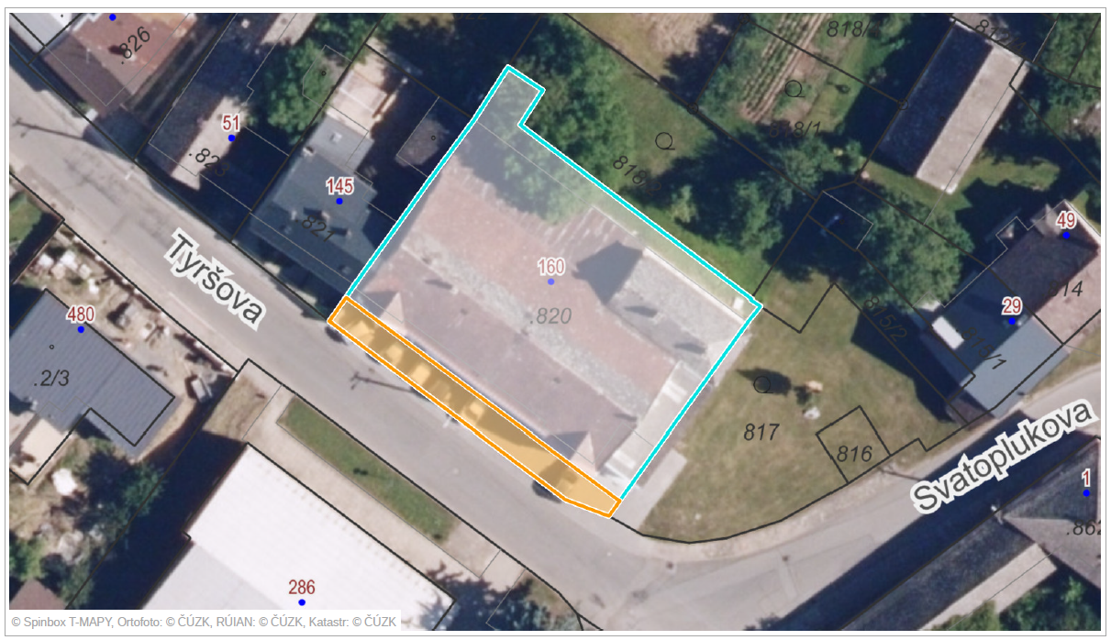
Příloha č. 2
Vymezený trojúhelníkový prostor parc. č. 1094/1, ul. Na Měnírně.
